

Sistemas Multimédia

**Análise de Dadores de Sangue**

*Daniel Jose Guedes Carneiro*

Índice

Índice III

Índice de figuras VI

Introdução 1

Enquadramento 1

Objetivo 1

Organização do Relatório 1

Apresentação do *dataset* 2

Estrutura do *dataset* 2

Refatoração do *dataset* 3

Criação da base de dados 4

Estrutura das tabelas 4

Tabela Periodo 4

Tabela Entidade 4

Tabela Regiao 5

Tabela FactoDadores 5

Relação entre tabelas 6

*Integration Services Project* 7

Conexão ao Excel e Base de dados 7

Criação dos *Packages* 8

Periodo 8

Entidade 8

Regiao 9

Regiao 9

*Analysis Services Multidimensional and Data Mining Project* 12

Ligação à base de dados e Data Source Views 12

Criação do cubo OLAP 13

Estrutura do cubo 14

Cálculos 15

KPI’s 15

KPI-Dadores1Vez 15

KPI-DadoresRegulares 16

KPI-DadoresInscritos 16

KPI-Variacao 16

*Data Mining* 18

Arvore de decisão por região e dadores de 1ª vez 18

Rede neural por região para todos os tipos de dadores 19

Cluster por região para todos os tipos de dadores 19

PowerBI 20

Análise global dos dados 20

Total de dadores por ano 21

Total de dadores por ano (matriz) 21

Total de dadores por região 22

Total de dadores por região (matriz) 22

Análise individual dos tipos de dadores 23

Dashboard Dadores 1ª vez 24

Dashboard Dadores Regulares 24

Dashboard Dadores Inscritos 25

Analise das Entidades 25

*Dashboards KPI* 27

Conclusão 28

Referências e Bibliografia 29

Índice de figuras

Figura 1 - Screenshot da estrutura do dataset (Dadores de sangue) 2

Figura 2 - Microsoft Excel Power Query, dados e modificações finais 3

Figura 3 - Diagrama de Relação elaborado no Microsoft SQL Server Management Studio 6

Figura 4 - Estrutura do projeto Dadores de Sangue no Visual Studio 7

Figura 5 - Conexões do projeto no Visual Studio 7

Figura 6 - Data Flow do Package Periodo 8

Figura 7 - Data Flow do Package Entidade 8

Figura 8 - Data Flow do Package Regiao 9

Figura 9 - Data Flow do Package FactoDadores 9

Figura 10 - OLE DB Destination - FactoDadores 11

Figura 11 - Estrutura do projeto em Analysis Services 12

Figura 12 - Configuração do cubo SNS_DADORES 13

Figura 13 - Estrutura do cubo OLAP - SNS_Dadores 14

Figura 14 - Tabela com todos os KPI's criados 15

Figura 15 - Árvore de decisao 18

Figura 16 - Mining legenda da árvore de decisão 18

Figura 17 - Rede Neural da tabela FactoDadores 19

Figura 18 - Cluster da tabela FactoDadores 19

Figura 19 - Cluster Profiles da tabela facto 20

Figura 20 - Total de dadores por ano 21

Figura 21 - Total de dadores por ano (matriz) 21

Figura 22 - Total de dadores por região 22

Figura 23 - Total de dadores por região (matriz) 22

Figura 24 - Dashboard Dadores 1ª vez 24

Figura 25 - Dashboard Dadores Regulares 24

Figura 26 - Dashboard Dadores Inscritos 25

Figura 27 - Dashboard das Entidades 25

Figura 28 - Dashboard de KPI's 27

# Introdução

Para o trabalho de Sistemas de Informação para Gestão foi sugerida a elaboração de um trabalho que destacasse uma parte da matéria lecionada até a data. Para este trabalho foi escolhido um *dataset* do Serviço Nacional de Saúde, nomeadamente os Dadores de Sangue do período entre 2016 e 2019, presente no site do SNS Transparência.

## Enquadramento

Os Sistemas de informação cada vez mais são parte do nosso quotidiano, e estão presentes em todas as organizações, podemos considerar como Sistemas de Informação a informação, dados, hardware, software comunicações. O seu objetivo passa então por capacitar futuros profissionais para a execução eficiente das atividades no domínio da gestão dos sistemas, desenvolvimento, exploração e planeamento. (Alturas, 2013)

## Objetivo

Consideram-se objetivos deste trabalho a demonstração das etapas desde o *dataset* em bruto até à elaboração de gráficos, analise de dados e data mining.

## Organização do Relatório

Este projeto irá começar por expor o dataset em questão, depois abordar todos os passos do tratamento de dados no *Power Query*. Irá também passar pelo *Integration Services* para que os dados sejam ordenados, tratados e enviados para a base de dados.

Depois dessas etapas irá ser explicado o processo de criação do projeto no *Analysis Services*, criação do cubo *OLAP*, *KPI’s* e cálculos efetuados para depois passar para a integração no *PowerBI* no qual irão ser analisados os gráficos criados.

# Apresentação do *dataset*

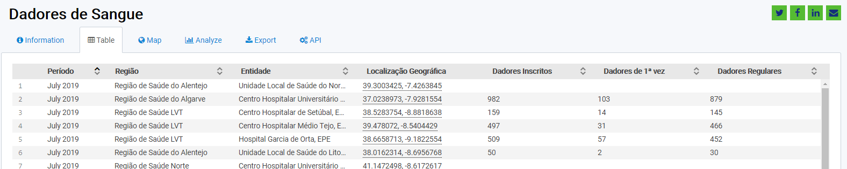

Figura - Screenshot da estrutura do dataset (Dadores de sangue)

O *dataset* escolhido conforme referido anteriormente foi retirado do site Transparecia SNS, este contem informação relativa ao total de dadores de sangue separado por regiões e entidades.

## Estrutura do *dataset*

A estrutura do *dataset* e compreendida por:

* Período – Dia, mês e ano
* Região – Nome da Região
* Entidade – Nome da Entidade
* Localização Geográfica – Latitude e Longitude

As métricas de quantidade são as seguintes (Dadores de Sangue - Informacao, 2021):

* **Nº Total de Dadores Inscritos (**Dadores Inscritos**):** corresponde a inscrições para a dádiva de Sangue Total.
* **Nº de Dadores de 1ª vez (**Dadores de 1ª vez**):** corresponde ao dador que se inscreve pela 1ª vez na Instituição para efetuar a sua dádiva de Sangue Total.
* **Nº de Dadores Regulares (**Dadores Regulares**):** corresponde ao dador que faz pelo menos 1 dádiva todos os 12 meses para a mesma Instituição.

## Refatoração do *dataset*

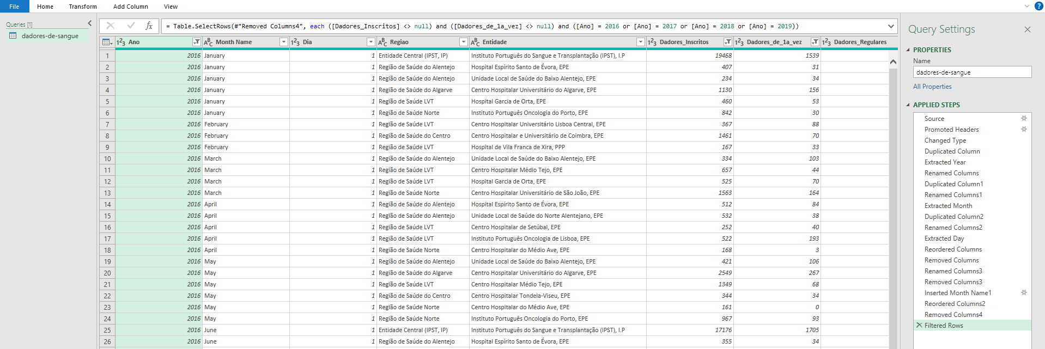

Figura - Microsoft Excel Power Query, dados e modificações finais

Analisando estes dados em bruto foi verificado que a localização geográfica, os dados anteriores a 2016 e valores nulos não seriam necessários para esta análise. Para a remoção destes dados foi utilizado o *Microsoft Excel* com o auxílio do *Power Query*.

Verificou-se também que seria necessário separar a tabela periodo em três tabelas (Mês, Numero de Mês e Ano), removendo-se assim o dia, sendo este irrelevante para a análise e movendo as novas tabelas para o principio do *dataset*.

As colunas do ficheiro passaram a denominar-se por:

* Ano
* Month_Name
* Regiao
* Entidade
* Dadores_Inscritos
* Dadores_de_1a_vez
* Dadores_Regulares
* N_Mes

# Criação da base de dados

Após ter uma estrutura solida e limpa dos dados que iriam ser trabalhados foi então criada uma base de dados com o nome “SNS_DADORES”, no *Microsoft SQL Server Management Studio*, e procedeu-se à criação das seguintes tabelas:

* Periodo
* Entidade
* Região
* FactoDadores

## Estrutura das tabelas

Para cada tabela foi atribuído um ID, como o próprio nome sugere, identificação dos dados e os respetivos campos inerentes a sua designação:

### Tabela Periodo

|  |  |  |
| --- | --- | --- |
| Coluna | Tipo de dados | Permite vazio |
| #IDperiodo (A) | Int | Não |
| Ano | Varchar(50) | sim |
| Mes | Varchar(50) | sim |
| MesNum | Varchar(50) | sim |

**Legenda**: # – chave primária | (A) – Campo de auto incrementação

### Tabela Entidade

|  |  |  |
| --- | --- | --- |
| Coluna | Tipo de dados | Permite vazio |
| #Identidade (A) | Int | Não |
| Entidade | Varchar(50) | sim |

**Legenda**: # – chave primária | (A) – Campo de auto incrementação

### Tabela Regiao

|  |  |  |
| --- | --- | --- |
| Coluna | Tipo de dados | Permite vazio |
| #Idregiao (A) | Int | Não |
| Regiao | Varchar(50) | sim |

**Legenda**: # – chave primária | (A) – Campo de auto incrementação

### Tabela FactoDadores

|  |  |  |
| --- | --- | --- |
| Coluna | Tipo de dados | Permite vazio |
| #IDFacto (A) | Int | Não |
| IDPeriodo | Int | Não |
| IDEntidade | Int | Não |
| IDRegiao | Int | Não |
| Dadores_Inscritos_total | Int | Não |
| Dadores_de_1a_vez_total | Int | Não |
| Dadores_Regulares_total | Int | Não |

**Legenda**: # – chave primária | (A) – Campo de auto incrementação

## Relação entre tabelas

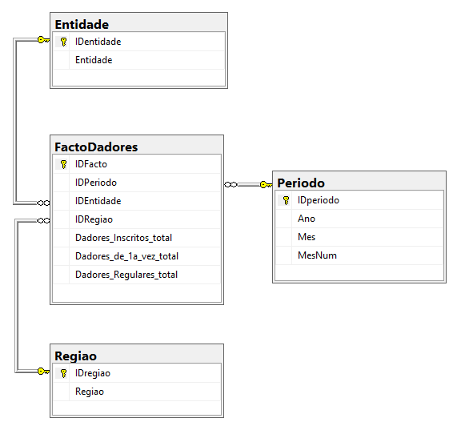

Figura - Diagrama de Relação elaborado no Microsoft SQL Server Management Studio

Depois de criar todas as tabelas foi então criado um diagrama de relação entre todas as tabelas para a tabela FactoDadores, sendo que a tabela facto contém todos os ids das tabelas conectadas para que possa mais tarde referenciar para análises os dados individual ou coletivamente de cada tabela.

# *Integration Services Project*

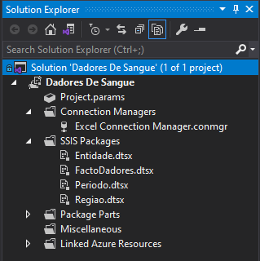

Figura - Estrutura do projeto Dadores de Sangue no Visual Studio

Com a base de dados criada e com a relação entre as tabelas estabelecida efetuadas, para poderem ser analisados os dados foi criado com o auxílio do *Microsoft Visual Studio* um projeto *Integration Services Project*.

## Conexão ao Excel e Base de dados

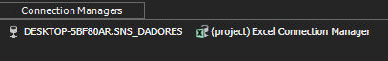

Figura - Conexões do projeto no Visual Studio

Em primeiro lugar foi estabelecida a conexão ao ficheiro *Microsoft Excel “*dadoresdesangue.xlsx”. Após efetuada essa ligação é criada a conexão à base de dados “SNS_DADORES”.

## Criação dos *Packages*

Para cada tabela foi necessário criar Packages para que seja possível converter, ordenar e facilitar a introdução de todos os dados presentes no ficheiro Excel.

### Periodo



Figura - Data Flow do Package Periodo

Para o package Periodo foi criada uma *Excel Source* e selecionadas seguintes tabelas:

|  |  |
| --- | --- |
| Nome da colunas no Excel | Nome do Ouput |
| Month_Name | Mes |
| Ano | Ano |
| N_Mes | NumMes |

Depois foi adicionado o componente *Data Conversion* que permite converter dados da fonte (Excel) no tipo de dados selecionado que neste caso todos foram convertidos para *string* (texto).

Após o passo anterior os inputs foram ordenados em ascendente, por ano, mês e numero de mês e ligado à base de dados na tabela Periodo.

### Entidade



Figura - Data Flow do Package Entidade

Para o package Entidade foi criada uma *Excel Source* e selecionada a seguinte tabela:

|  |  |
| --- | --- |
| Nome das colunas no Excel | Nome do Ouput |
| Entidade | Entidade |

Depois foi adicionado o componente *Data Conversion* para converter o tipo de dados para *string* (texto).

Após o passo anterior a Entidade foi ordenada ascendente e ligada à base de dados na tabela Entidade.

### Regiao



Figura - Data Flow do Package Regiao

Para o package Regiao foi criada uma *Excel Source* e selecionada a seguinte tabela:

|  |  |
| --- | --- |
| Nome da colunas no Excel | Nome do Ouput |
| Regiao | Regiao |

Depois foi adicionado o componente *Data Conversion* para converter o tipo de dados para *string* (texto).

Após o passo anterior a Regiao foi ordenada ascendente e ligada à base de dados na tabela Regiao.

### Regiao

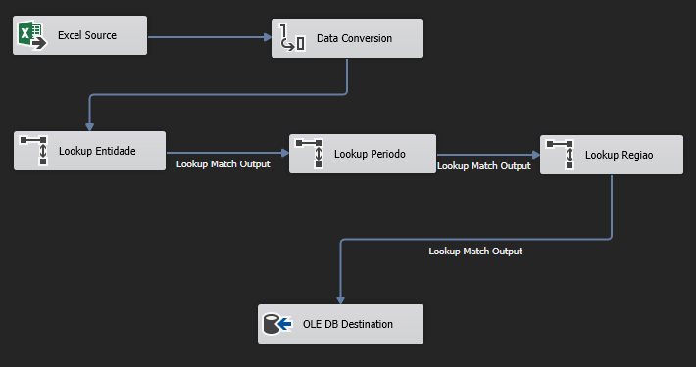

Figura - Data Flow do Package FactoDadores

Para finalizar foi criado o *Data Flow* para o *package* FactoDadores, em que passa pela conversão de dados para *string* (texto):

|  |  |  |  |
| --- | --- | --- | --- |
| Input | Output | Tipo | Tamanho |
| Ano | AnoConvert | string | 50 |
| Month_Name | Month_NameConvert | string | 50 |
| Regiao | RegiaoConvert | string | 50 |
| Entidade | EntidadeConvert | string | 50 |
| Dadores_Inscritos | Dadores_InscritosConvert | string | 50 |
| Dadores_de_1ª_vez | Dadores_de_1ª_vezConvert | string | 50 |
| Dadores_Regulares | Dadores_RegularesConvert | string | 50 |

Para que os dados sejam convergidos para as respetivas tabelas foi necessário adicionar um *lookup* para cada tabela:

* *Lookup* Entidade
* *Lookup* Periodo
* *Lookup* Regiao

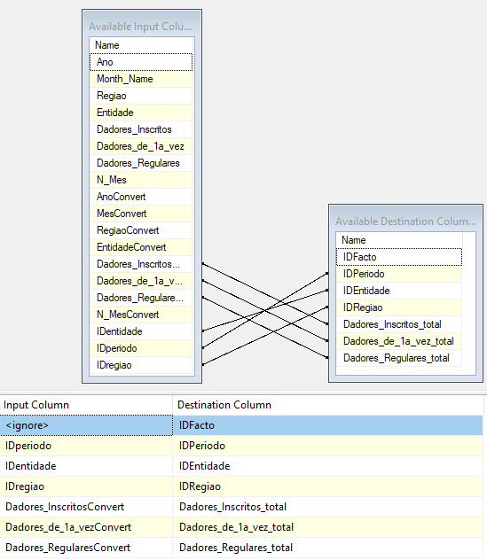

Figura - OLE DB Destination - FactoDadores

Por fim todos os dados foram atribuídos aos repetitivos campos completando assim o processo dos packages após correr a aplicação em cada um dos packages para que os dados sejam enviados para as respetivas tabelas.

# *Analysis Services Multidimensional and Data Mining Project*

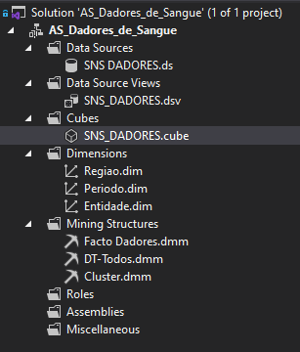

Figura - Estrutura do projeto em Analysis Services

Para poder tratar os dados, criar somas, KPI’s, mineração de dados e arvores de decisão foi necessária a criação de um novo projeto no *Visual Studio* de *Analysis Services Multidimensional and Data Mining Project,* este projeto foi denominado de “AS_Dadores_de_Sangue”.

## Ligação à base de dados e Data Source Views

Para poder receber os dados para posteriormente serem trabalhados foi necessária a ligação à base de dados Microsoft Analysis Server. Foi então criada uma nova *datasource* e uma nova *data source view*.

## Criação do cubo OLAP

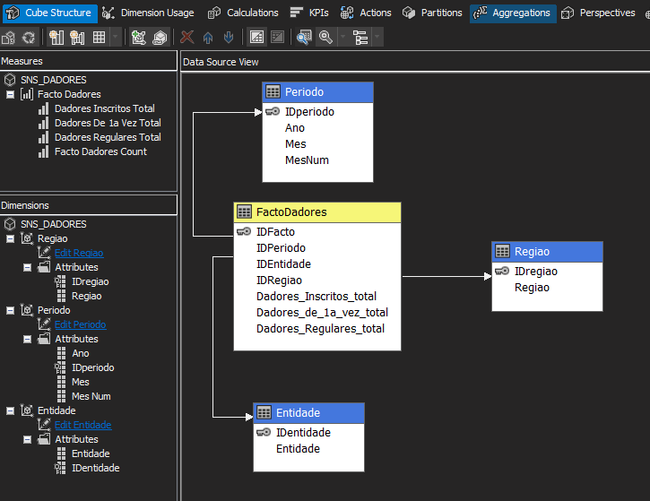

Figura - Configuração do cubo SNS_DADORES

Um cubo OLAP, em síntese, serve para poder visualizar, publicar e manipular dados cubos e é principalmente utilizado como um meio de partilha de publicação e partilha de dados de cubos (Microsoft, 2019).

Foi então criado um cubo OLAP com a designação de “SNS_DADORES” definidas as medidas, dimensões e posteriormente adicionados os atributos a cada uma das dimensões.

### Estrutura do cubo

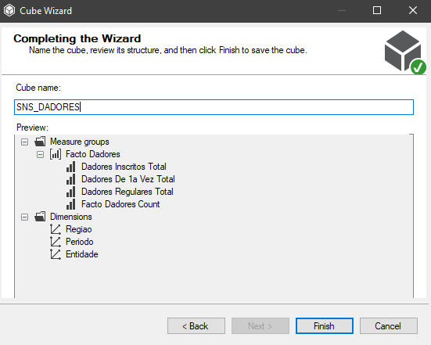

Figura - Estrutura do cubo OLAP - SNS_Dadores

#### Medidas

Da tabela FactoDadores foram escolhidas as seguintes medidas:

* Dadores Inscritos Total
* Dadores de 1a Vez Total
* Dadores Regulares Total
* Facto Dadores Count

#### Dimensões

Para as dimensões foram escolhidas as seguintes tabelas:

* Regiao
* Periodo
* Entidade

## Cálculos

Para ser possível obter uma soma de todos os dadores (incluindo os dadores de 1ª vez, dadores regulares e dadores inscritos) foi necessário criar um cálculo com a seguinte fórmula:

* [Measures].[Dadores De 1a Vez Total]+[Measures].[Dadores Inscritos Total]+[Measures].[Dadores Regulares Total]

## KPI’s

Os *Key Performance indicators* referem-se a um conjunto de medidas quantificáveis usadas para avaliar o desempenho geral de longo prazo. Estes ajudam a determinar as realizações estratégicas, financeiras e operacionais de uma empresa, especialmente quando comparados com as de outras empresas do mesmo setor. (Twin, 2021).

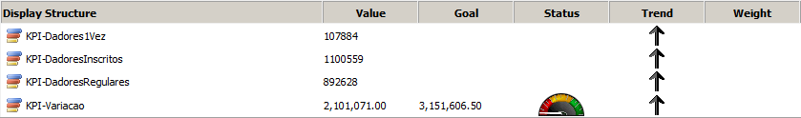

Figura - Tabela com todos os KPI's criados

Para poder ter uma visão generalista do desemprenho de cada um dos tipos de dadores foi efetuado um KPI.

### KPI-Dadores1Vez

#### Expressão

[Measures].[Dadores De 1a Vez Total]

#### Expressão de tendência

CASE

WHEN (KPIVALUE("KPI-Dadores1Vez"), [PERIODO].[ANO].CURRENTMEMBER)>(KPIVALUE("KPI-Dadores1Vez"),

[PERIODO].[ANO].PREVMEMBER) THEN 1

WHEN (KPIVALUE("KPI-Dadores1Vez"), [PERIODO].[ANO].CURRENTMEMBER)<(KPIVALUE("KPI-Dadores1Vez"),

[PERIODO].[ANO].PREVMEMBER) THEN -1

ELSE 0

END

### KPI-DadoresRegulares

#### Expressão

[Measures].[Dadores Regulares Total]

#### Expressão de tendência

CASE

WHEN (KPIVALUE("KPI-DadoresRegulares"), [PERIODO].[ANO].CURRENTMEMBER)>(KPIVALUE("KPI-DadoresRegulares"),

[PERIODO].[ANO].PREVMEMBER) THEN 1

WHEN (KPIVALUE("KPI-DadoresRegulares"), [PERIODO].[ANO].CURRENTMEMBER)<(KPIVALUE("KPI-DadoresRegulares"),

[PERIODO].[ANO].PREVMEMBER) THEN -1

ELSE 0

END

### KPI-DadoresInscritos

#### Expressão

[Measures].[Dadores Inscritos Total]

#### Expressão de tendência

CASE

WHEN (KPIVALUE("KPI-DadoresInscritos"), [PERIODO].[ANO].CURRENTMEMBER)>(KPIVALUE("KPI-DadoresInscritos"),

[PERIODO].[ANO].PREVMEMBER) THEN 1

WHEN (KPIVALUE("KPI-DadoresInscritos"), [PERIODO].[ANO].CURRENTMEMBER)<(KPIVALUE("KPI-DadoresInscritos"),

[PERIODO].[ANO].PREVMEMBER) THEN -1

ELSE 0

END

### KPI-Variacao

Uma das aplicações do cálculo efetuado anteriormente (soma de todos os dadores) seria para que se pudesse criar um KPI de variação. Este serve para perceber a variação do numero de dadores definindo um objetivo quantitativo ([Measures].[Soma_Dadores]*1.5).

#### Expressão

[Measures].[Soma_Dadores]

#### Expressão de Finalidade

[Measures].[Soma_Dadores]*1.5

#### Indicador de estado

CASE

WHEN KPIVALUE("KPI-Variacao")/KPIGOAL("KPI-Variacao")>1

THEN 1

WHEN KPIVALUE("KPI-Variacao")/KPIGOAL("KPI-Variacao")<=1 AND

KPIVALUE("KPI-Variacao")/KPIGOAL("KPI-Variacao")>=0.70

THEN 0

ELSE -1

END

Expressão de tendência:

CASE

WHEN (KPIVALUE("KPI-VARIACAO"), [PERIODO].[ANO].CURRENTMEMBER)>(KPIVALUE("KPI-VARIACAO"),

[PERIODO].[ANO].PREVMEMBER) THEN 1

WHEN (KPIVALUE("KPI-VARIACAO"), [PERIODO].[ANO].CURRENTMEMBER)<(KPIVALUE("KPI-VARIACAO"),

[PERIODO].[ANO].PREVMEMBER) THEN -1

ELSE 0

END

# *Data Mining*

Pode-se compreender por mineração de dados como o processo de encontrar padrões, anomalias em grandes *datasets* para prever resultados. (Institute, 2021)

Para este projeto foram criados alguns exemplos de mineração de dados:

## Arvore de decisão por região e dadores de 1ª vez

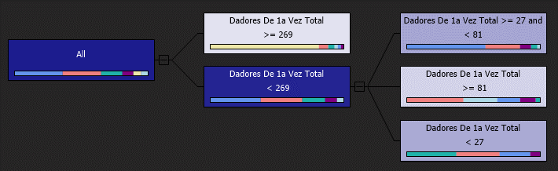

Figura 15 - Árvore de decisao

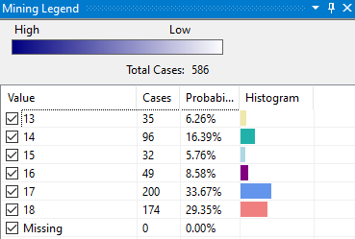

Figura 16 - Mining legenda da árvore de decisão

Com a árvore de decisão pode-se obter uma previsão para as diferentes regiões. Neste caso verificou-se que no total de 586 casos as entidades 17 (Região de Saúde LVT) e 18 (Região de Saúde Norte) é prevista uma grande probabilidade de existir dadores pela 1ª vez.

## Rede neural por região para todos os tipos de dadores

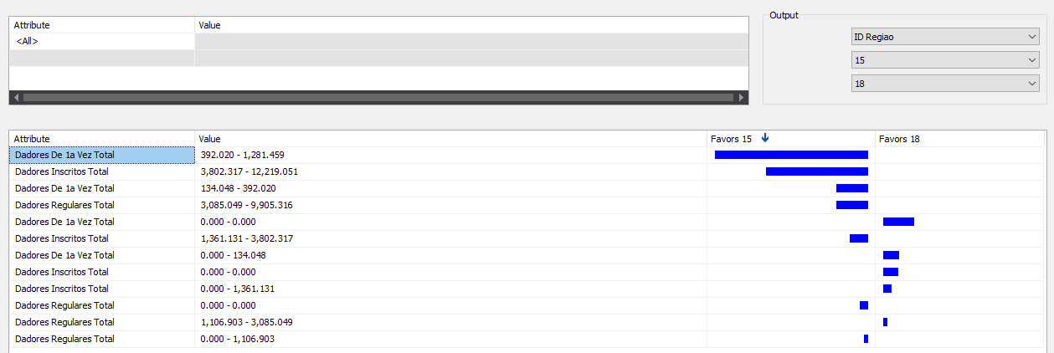

Figura 17 - Rede Neural da tabela FactoDadores

## Cluster por região para todos os tipos de dadores

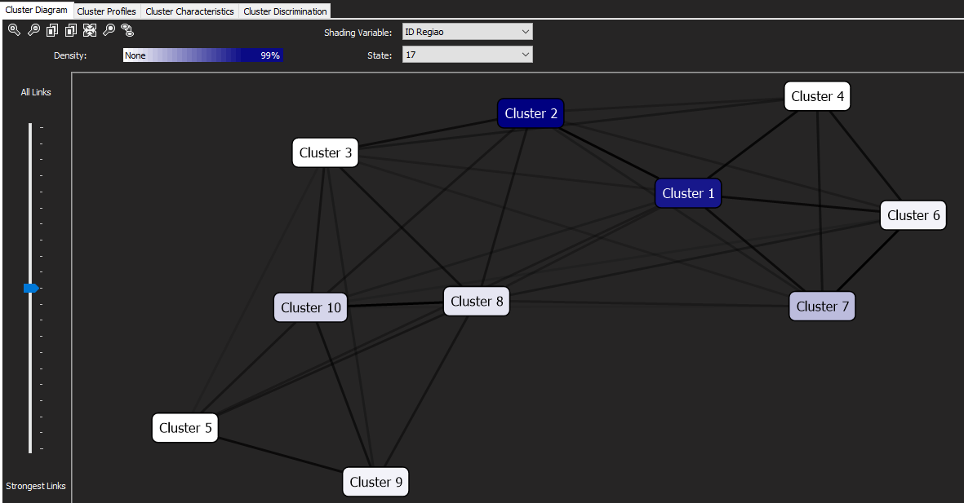

Figura 18 - Cluster da tabela FactoDadores

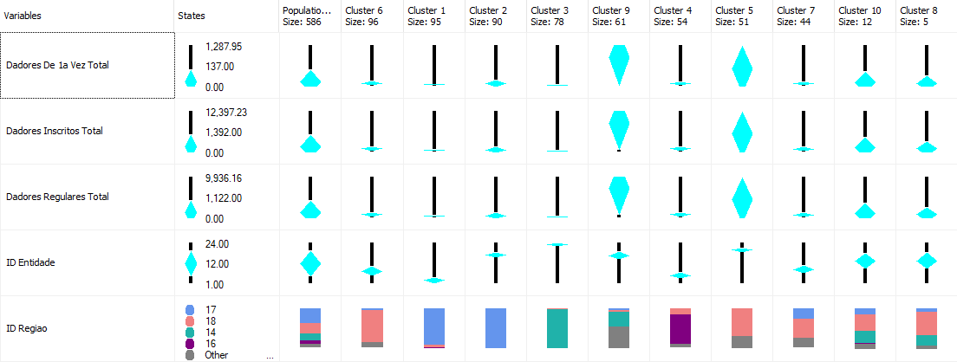

Figura 19 - Cluster Profiles da tabela facto

# PowerBI

Para que seja possível visualizar todos os dados e fazer com que os mesmos tenham sentido para uma análise a ferramenta PowerBI ajuda na construção de gráficos e matrizes.

Depois de efetuada a ligação entre esta ferramenta e a base de dados no Microsoft Analysis Server foi possivel realizar a análise dos dados trabalhados até o momento.

## Análise global dos dados

Foi possível analisar através de três gráficos a situação global ao longo dos quatro anos presentes.

### Total de dadores por ano

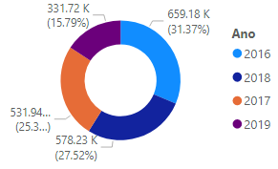

Figura - Total de dadores por ano

Aqui neste gráfico obtém-se a ideia do total de dadores ao longo de um período de 4 anos (entre 2016 e 2019) e pode-se observar que o ano em que havia mais doadores de sangue seria do de 2016 e pode-se também notar que o mesmo começou a diminuir nos anos seguintes sendo 2019 o ano com menos dadores.

### Total de dadores por ano (matriz)

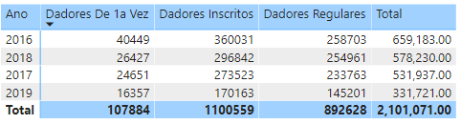

Figura - Total de dadores por ano (matriz)

Nesta matriz pode-se verificar os dados que foram obtidos no gráfico anterior, mas com mais detalhe a nível to total de dadores por ano e global.

### Total de dadores por região

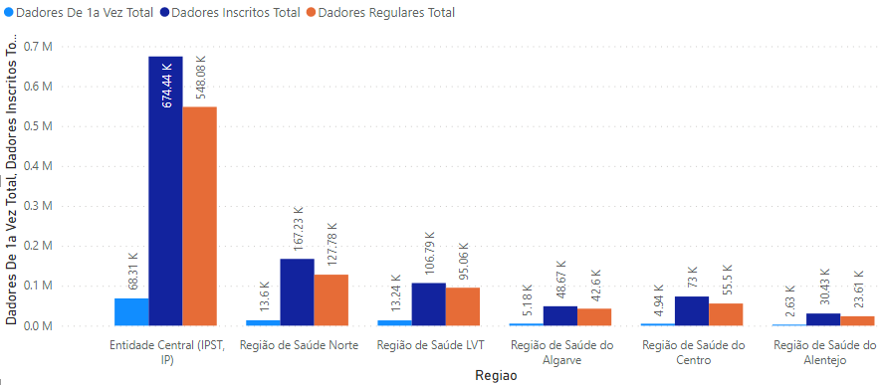

Figura - Total de dadores por região

Neste gráfico pode-se observar as regiões onde existem mais dadores. Verifica-se que a Entidade Central é a que tem mais dadores a nível global, sendo que as outras regiões estão muito mais abaixo do nível desta.

### Total de dadores por região (matriz)

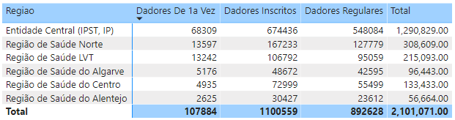

Figura - Total de dadores por região (matriz)

Para obter dados mais concretos de números totais esta matriz permite verificar todos os totais por região.

## Análise individual dos tipos de dadores

Para cada tipo de dadores foi realizado um *dashboard* *template* para ser mais fácil verificar por ano, mês e região.

Com estes gráficos podemos obter informação mais detalhada por região, ano e mês dos dadores de 1ª vez.

No primeiro gráfico podemos confirmar que a região Entidade Central é a que tem maior número de dadores. Verificamos que a Região de Saúde do Algarve os dadores pela primeira vez, superam a Região de Saúde do Centro e Região de Saúde do Alentejo, o que não se verifica nos dadores inscritos e dadores regulares, em que estes se encontram com valores superiores.

No segundo gráfico podemos obter por ano e mês o total, e logo nos meses de agosto a dezembro podemos verificar que não existem dados no ano de 2019, visto que não existem dados para o mesmo nesse período para cada um dos tipos. Também se pode analisar que existiu uma descida acentuada no número de dadores regulares, dadores inscritos e dadores pela primeira vez no mês de fevereiro de 2017

No Terceiro gráfico podemos obter a informação que cada vez mais o número de dadores pela primeira vez desce acentuadamente desde 2016.

### Dashboard Dadores 1ª vez

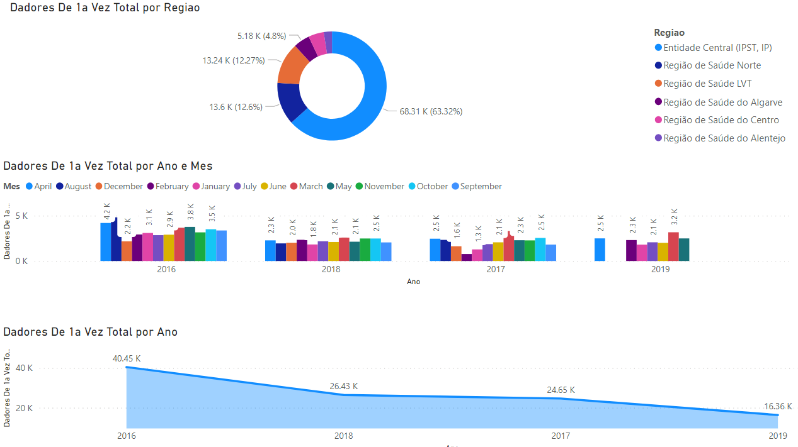

Figura - Dashboard Dadores 1ª vez

### Dashboard Dadores Regulares

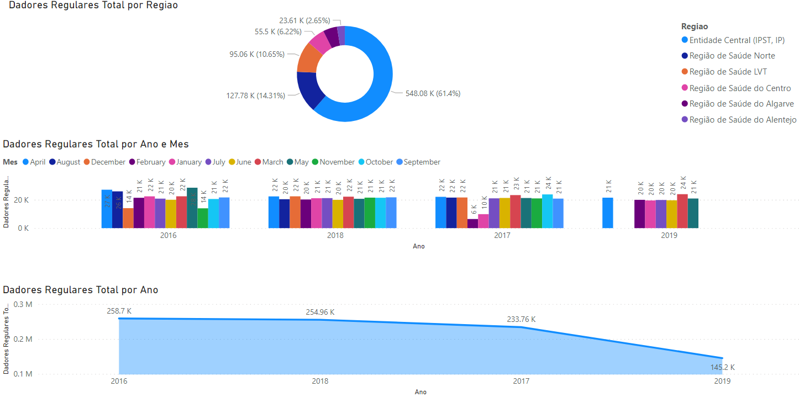

Figura - Dashboard Dadores Regulares

### Dashboard Dadores Inscritos

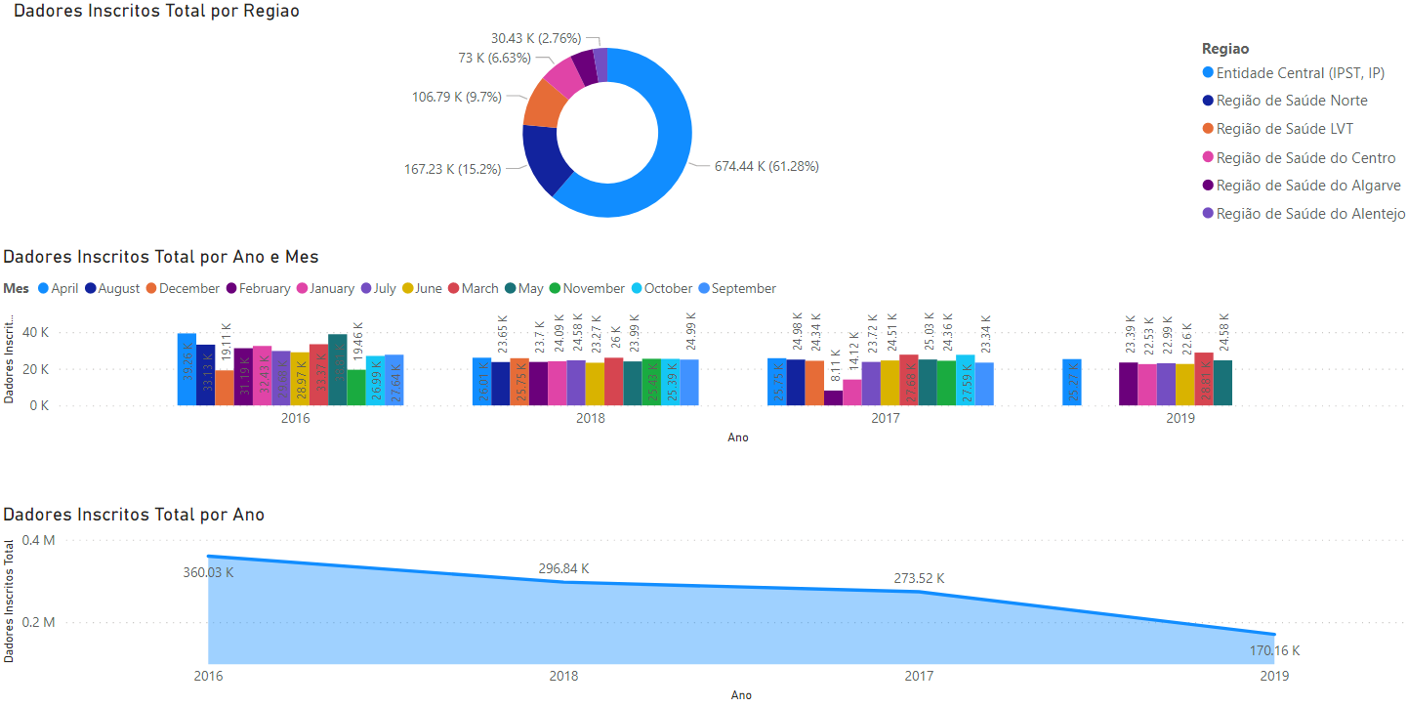

Figura - Dashboard Dadores Inscritos

## Analise das Entidades

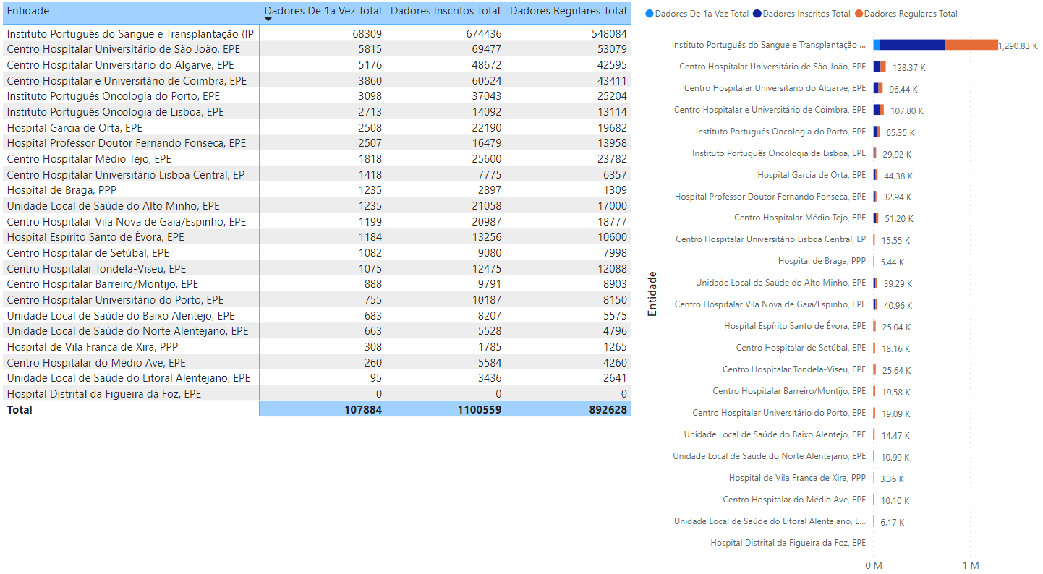

Figura - Dashboard das Entidades

Este *dashboard* permite ver a lista de todas a entidades e os respetivos totais da soma de todos os anos. Aqui verificou-se que o Instituto Português do Sangue e Transplantação tem a maioria dos dadores de sangue sendo o Hospital Distrital da Figueira da Foz não tem qualquer dador registado e a Unidade Local de Saúde do Litoral Alentejano com valores mais baixos.

## *Dashboards KPI*

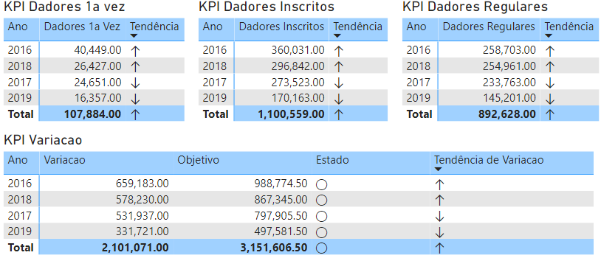

Figura - Dashboard de KPI's

Por fim foi criado um dashboard com os KPI’s individuais para cada tipo de dador e um KPI de variação para demonstrar as tendências em cada ano.

# Conclusão

Penso que a elaboração deste trabalho foi bastante enriquecedora a nível de tratamento de dados e visualização de dados, algo que não tinha feito no passado, serviu também para expandir os horizontes e ver o que é possível fazer com algumas ferramentas Microsoft que auxiliaram todo o processo.

Foi também bastante importante aprender alguns conceitos que hoje em dia estão em voga e bastante requeridos a nível empresarial como o *data mining, data analysis*, rever a importância que os sistemas de informação têm em não só em sentido quotidiano mas também empresarial e os seus benefícios e como tirar partido dos mesmos.

Para concluir, este trabalho serviu para compreender que os dados são apenas dados e só se tornam instrumentos e informação quando tratados e demonstrados de forma que se compreenda o que significam.

# Referências e Bibliografia

Alturas, B. (2013). *Introdução aos Sistemas de Informação Organizacionais.* Edições Sílabo.

*Dadores de Sangue - Informacao*. (14 de 06 de 2021). Obtido de transparencia.sns.gov.pt: https://transparencia.sns.gov.pt/explore/dataset/dadores-de-sangue/information/?sort=periodo&disjunctive.regiao&disjunctive.entidade

Institute, S. (21 de 06 de 2021). *Data Mining*. Obtido de sas.com: https://www.sas.com/en_us/insights/analytics/data-mining.html

Microsoft. (06 de 05 de 2019). *Descrição geral de cubos OLAP do Service Manager para análise avançada*. Obtido de microsoft.com: https://docs.microsoft.com/pt-pt/system-center/scsm/olap-cubes-overview?view=sc-sm-2019

Saude, S. N. (14 de 06 de 2021). *Dadores de Sangue*. Obtido de transparencia.sns.gov.pt: https://transparencia.sns.gov.pt/explore/dataset/dadores-de-sangue/table/?disjunctive.regiao&disjunctive.entidade&sort=periodo

Twin, A. (23 de 05 de 2021). *investopedia.com*. Obtido de Key Performance Indicators (KPIs): https://www.investopedia.com/terms/k/kpi.asp